Лабораторная работа №1

**Тема:** Построение изображений 2D-кривых.

**Задача:** Написать и отладить программу, строящую изображение заданной замечательной кривой.

**Вариант №16:вставленный-фильм.png**

1. Решение

Для выполнения поставленной задачи было принято решение использовать язык программирования Python и его модули. Этот код создаёт графический пользовательский интерфейс (GUI) с помощью библиотеки Tkinter в Python, который позволяет пользователю вводить значения параметров (a), (A), и (B), и отображает соответствующий график функции, заданной как:вставленный-фильм.png

Описание Элементов:

1. Tkinter Widgets:

- Labels: Для отображения текстовых меток "Введите a (a > 0):", "Введите A (A > -a):", "Введите B (B < a):".

- Entry Widgets: Для ввода значений параметров (a), (A), и (B).

- Buttons: Кнопки "Отрисовать", "Уменьшить" и "Увеличить" для отрисовки графика и изменения масштаба.

2. Matplotlib:

- Используется для создания графика на основе введенных значений и отображения его в пользовательском интерфейсе.

3. Глобальные Переменные:

- `zoom_factor:` Используется для масштабирования графика при нажатии кнопок увеличенияуменьшения масштаба.

4. Функции:

- `on_draw():` Отрисовывает график на основе текущих значений параметров и фактора масштабирования.

- `zoom_in():` Увеличивает масштаб графика на 10% и перерисовывает его.

- `zoom_out():` Уменьшает масштаб графика на 10% и перерисовывает его.

Рабочий Процесс:

- Пользователь вводит значения параметров (a), (A), и (B).

- При нажатии на кнопку "Отрисовать", программа строит график в соответствии с введенными значениями.

- Пользователь может изменять масштаб графика с использованием кнопок "Увеличить" и "Уменьшить".

* Если введены некорректные значения, программа выводит сообщение об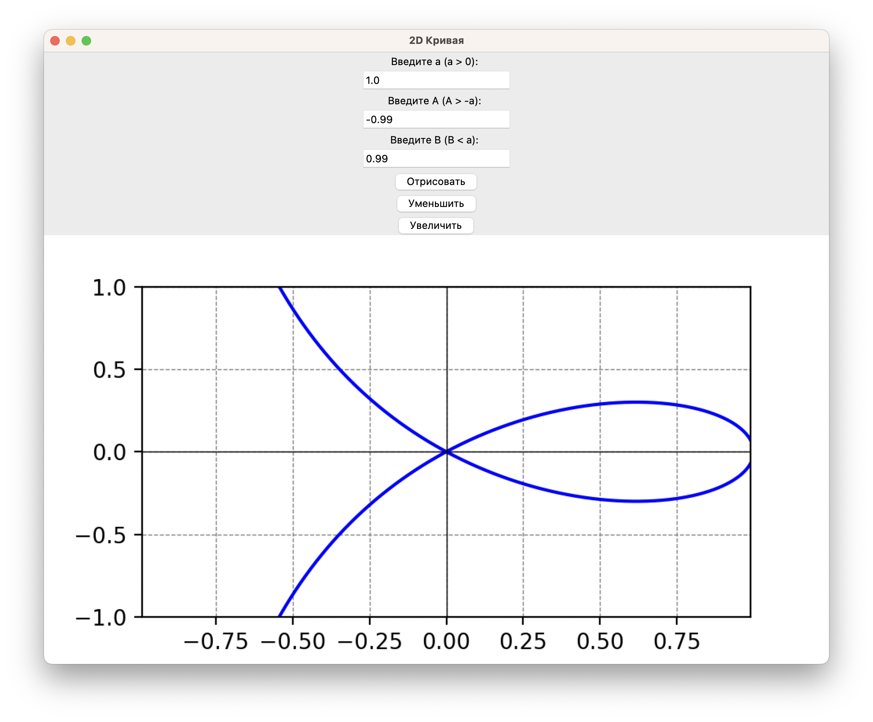 ошибке в консоль. (a =1.0 A = -0.99 B = 0.99)

1. Вывод

В ходе данной лабораторной работы я изучил несколько полезных библиотек Python, с которыми только пересекался ранее. Лабораторная работа была успешно выполнена, все поставленные задачи были решены, а цели достигнуты. Программа демонстрирует корректную работу и предоставляет пользователям возможность визуализации графика на основе введенных параметров, а также проведения анализа графика путем изменения масштаба. Эта работа демонстрирует, как можно сочетать графический интерфейс и визуализацию данных для создания полезных и эффективных инструментов анализа.